**Дата:** 07.05.2025

**Клас:** 4 – А

**Предмет:** фізична культура

**Вчитель:** Старікова Н.А

**Тема: *Організаційні вправи , загальнорозвивальні вправи, загальнорозвивальні вправи на відчуття правильної постави, вправи на запобігання плоскостопості. Рухливі ігри «Білі ведмеді», «Дискотека»***

**Хід уроку**

***Під час дистанційного навчання дуже не хочеться вставати з ліжка, особливо дітям. Для того, щоб ранок розпочинався з користю, рекомендуємо зайнятись разом зарядкою. І корисно і приємно. У сьогоднішніх відео діти виконають ряд фізичних вправ, які легко виконувати вдома. Ніяке обладнання чи спортзал не потрібно!***

**1.** **ТБ під час виконання фізичних вправ вдома:**

[**https://www.youtube.com/watch?v=SR_4QXKkJ3k**](https://www.youtube.com/watch?v=SR_4QXKkJ3k)

**2. Комплекс вправ ранкової гімнастики.**

**- *Запрошую всіх на ранкову гімнастику:***

[**https://www.youtube.com/watch?v=Uqw6QQwWqO0**](https://www.youtube.com/watch?v=Uqw6QQwWqO0)

**3. Вправи для формування правильної постави у дітей:**

[**https://www.youtube.com/watch?v=_HJdP57_UU8**](https://www.youtube.com/watch?v=_HJdP57_UU8)

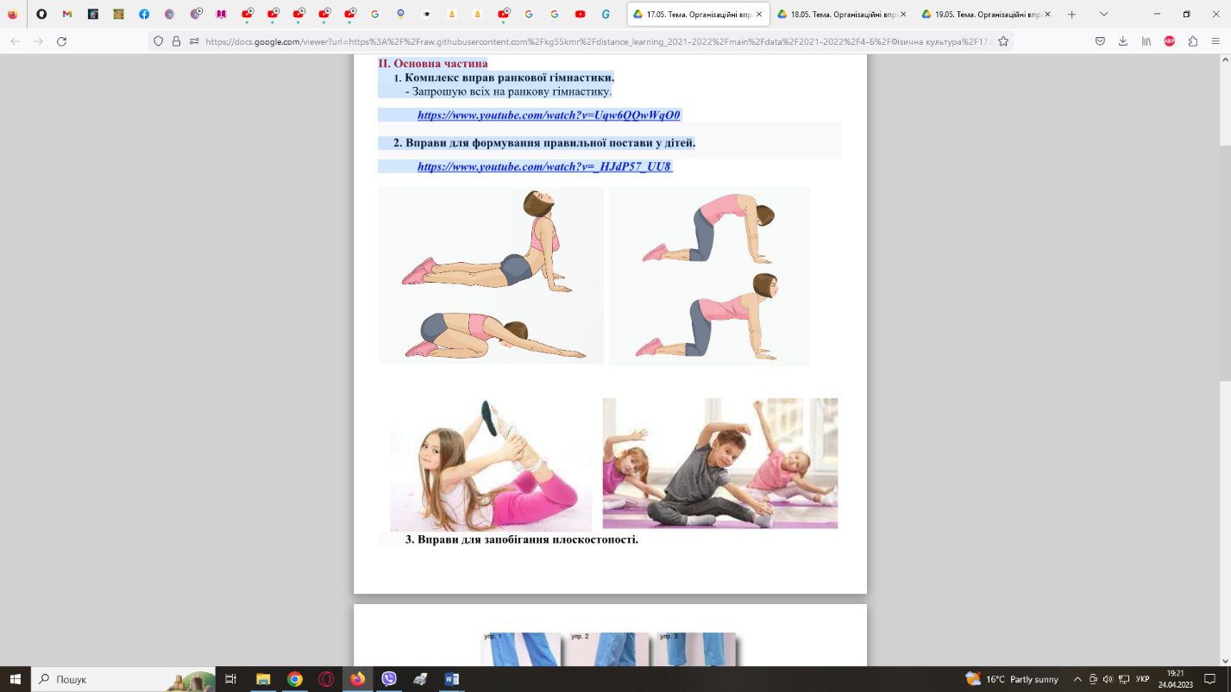

**4. Вправи для запобігання плоскостопості.**

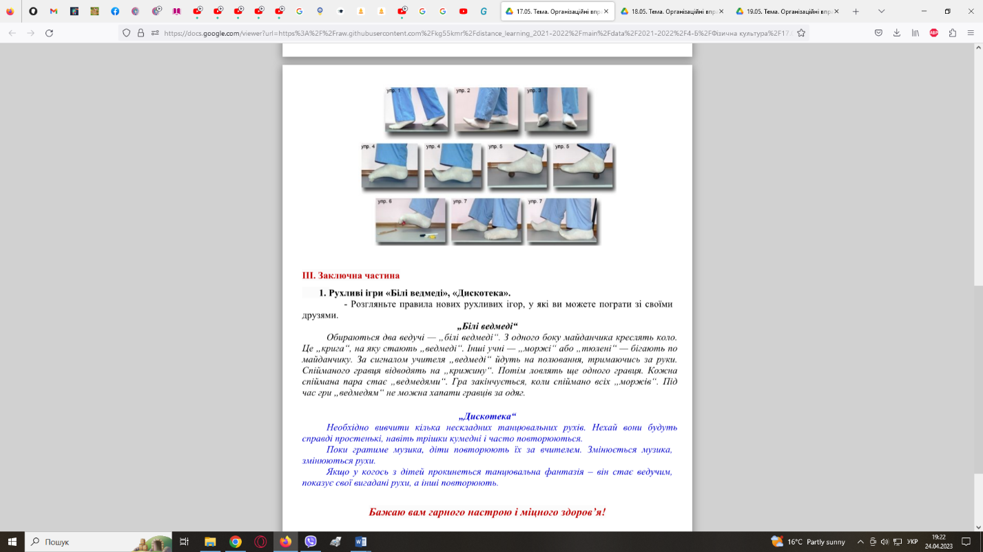



**7. Рухливі ігри «Білі ведмеді», «Дискотека».**

**Правила гри:**

***«Білі ведмеді»***

*Обираються два ведучі — „білі ведмеді“. З одного боку майданчика креслять коло. Це „крига“, на яку стають „ведмеді“. Інші учні — „моржі“ або „тюлені“ — бігають по майданчику. За сигналом учителя „ведмеді“ йдуть на полювання, тримаючись за руки. Спійманого гравця відводять на „крижину“. Потім ловлять ще одного гравця. Кожна спіймана пара стає „ведмедями“. Гра закінчується, коли спіймано всіх „моржів“. Під час гри „ведмедям“ не можна хапати гравців за одяг.*

***«Дискотека»***

*Необхідно вивчити кілька нескладних танцювальних рухів. Нехай вони будуть справді простенькі, навіть трішки кумедні і часто повторюються.*

*Поки гратиме музика, діти повторюють їх за вчителем. Змінюється музика,*

*змінюються рухи.*

*Якщо у когось з дітей прокинеться танцювальна фантазія – він стає ведучим, показує свої вигадані рухи, а інші повторюють.*

***Бажаю гарного настрою та міцного здоров’я!!!***